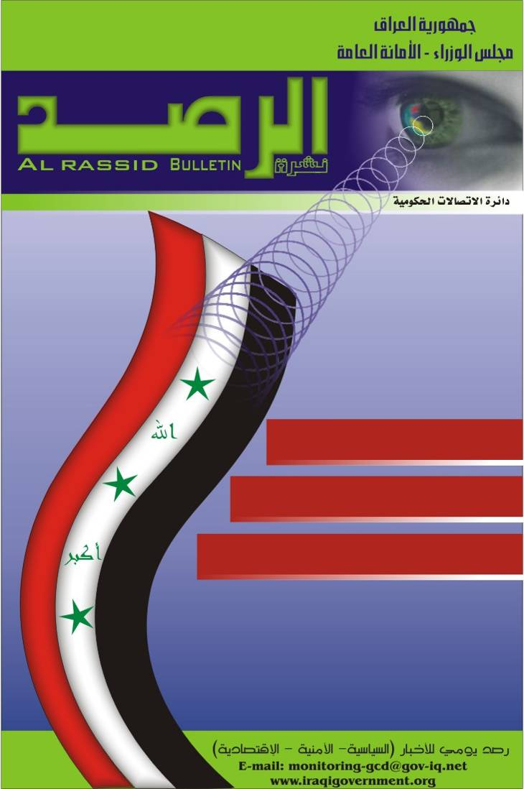
العدد 214 – الخميس– 25/5/2006

نوري المالكي يأمل بعرض المرشحين للدفاع والداخلية على البرلمان السبت المقبل

طارق الهاشمي: موقفي من المقاومة لم يتغير فهي حق وعمل مشروع

اعتقال بشار سبعاوي الحسن في عملية عسكرية عن طريق الانتربول في بيروت

عناوين الصحف
‏الثلاثاء, 28 يوليو, 2026

 | 
احالة اعضاء الشعب على التقاعد واعادة اعضاء الفرق الى الوظيفة | د. علاوي: مشاركتنا اعطت الفرصة الاخيرة لايقاف التدهور الذي يحصل في العراق
 | 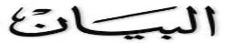
خطة امنية للحد من الاغتيالات والقتل الغامض | السيد رئيس الوزراء يستقبل نظيره الدنماركي ويؤكد: قواتنا قادرة على استلام الملف الامني خلال عام ونصف
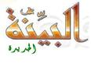 | 
سياسي عراقي بارز: حل الميليشيات او دمجها الان انتحار لحكومة المالكي ولابد من استيعابها في معركة الاعمار | وزير التربية: سنعمل من اجل حصول كل معلم على قطعة ارض سكنية والسماح لجميع الطلبة بأداء امتحاناتهم دون منغصات
 | 
رئيس وزراء الدنمارك: بقاؤنا في العراق مرهون بأرادة حكومته وقرار مجلس الامن | اعادة النظر بسلم رواتب المعلمين والمدرسين ومنحهم اراضٍ سكنية
 | 
الحروب واعمال العنف ترمل 2.3 مليون عراقية | اعتقال بشار سبعاوي في بيروت بعملية مشتركة بين قوات الامن العراقية والشرطة الدولية
 | 
طهران تطلب الوساطة للتفاوض مع هيئة علماء المسلمين | السفير الاميركي يشدد على ضرورة اختيار شخصيتين مستقلتين لوزارتي الداخلية والدفاع
 | 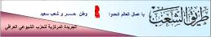
المالكي يأمل في عرض المرشحين للدفاع والداخلية على مجلس النواب السبت | القوات التركية تقصف زاخو..وتجتاز الحدود

*ملاحظة: هذا التقرير لا يعبر عن وجهة نظر الحكومة بل ينقل أهم ما تتداوله وسائل الأعلام

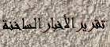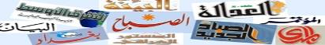
الثلاثاء, 28 يوليو, 2026

(الشرق الاوسط)
ـ اعتقال بشار سبعاوي الحسن في عملية عسكرية عن طريق الانتربول في بيروت.
ـ هادي العامري: لا علاقة لنا بفرق الموت بل القوات الأميركية تقف وراءها.
ـ "كارتر هام" نائب مدير العمليات في هيئة الاركان المشتركة الاميركية: لن نستعجل في تسليم الأمن للعراقيين.
ـ نزاع على أرض يفجر اشتباكات ضارية بين قبائل سنية وشيعية جنوب بغداد منها (اليوسفية وعرب جبور).

(Reuters)
ـ طارق الهاشمي: موقفي من المقاومة لم يتغير فهي حق وعمل مشروع.
ـ بوش لا يستبعد خفض القوات الاميركية في العراق.

(AFP)
ـ نوري المالكي يأمل بعرض المرشحين للدفاع والداخلية على البرلمان السبت المقبل.
ـ الصدر يطالب بعدم تحويل الجامعات إلى مسرح للصراعات الحزبية.

(ANB)
ـ القاعدة تنفي ان يكون زياد الكربولي احد اعضائها.

(الحياة)
ـ نوري المالكي يؤكد تسلم الأمن في نهاية العام المقبل ووعود بريطانية بالبحث في جدولة الانسحاب.
ـ سلام الزوبعي : واشنطن وعدتنا بتغيير استراتيجية قواتها.

(العالم)
ـ توني بلير: القوات متعددة الجنسية ستغادر العراق عندما تطالب الحكومة المنتخبة ذلك.

(الجزيرة)
ـ طارق الهاشمي: تنظيم القاعدة اصبح طرفاً في الازمة العراقية.

(البيان الاماراتية)
ـ الشرطة العراقية تؤكد اختطاف قاضٍ في محكمة الدجيل .

(راديو دجلة)
ـ "بابكر زيباري" رئيس هيئة أركان الجيش العراقي: القيادة العراقية وضعت خطة متكاملة للبدء في نزع سلاح الميليشيات حيث تنتهي بحلول نهاية العام الحالي.

‏
*ملاحظة: هذا التقرير لا يعبر عن وجهة نظر الحكومة بل ينقل أهم ما تتداوله وسائل الأعلام
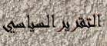
‏الثلاثاء, 28 يوليو, 2026
(الشرق الاوسط)
ـ مختار لماني: سنعمل على إنجاح مؤتمر الوفاق.
ـ وزير الدفاع البريطاني: الطائفية والصراع على السلطة أكبر تهديد في العراق.
ـ الأمم المتحدة: وضع حقوق الإنسان في العراق مقلق جداً.

(DBA)
ـ نوري المالكي يلتقي نظيره الدنماركي.

(الحياة)
ـ نوري المالكي يطلق مبادرة «بغداد دار السلام» لوقف العنف الطائفي.

(السفير)
ـ واشنطن ولندن تستبعدان انسحاباً مبكراً لقواتهما.

(راديو دجلة)
ـ محمود المشهداني رئيس البرلمان العراقي يشيد بجهود الحكومة الدنماركية في دعم العراق.
ـ وائل عبد اللطيف : على المحكمة الجنائية العليا اتباع الاجراءات القانونية لمنع صدام حسين وهيئة دفاعه من إلقاء الخطب السياسية في قاعة المحكمة.
ـ هوشيار زيباري والسفير الروسي يبحثان العلاقات الثنائية بين البلدين.
ـ الدنمارك تؤكد ان بقاء قواتها في العراق مرهون بطلب الحكومة العراقية و مجلس الأمن الدولي.

(الرأي الاردنية)
ـ بوش يؤكد ان واشنطن وبغداد ستقيمان مستويات القوات الاميركية.

(القبس)
ـ وزير الدفاع البريطاني: قواتنا ستبقى في العراق بعد تسليم الامن للقوات العراقية.

(الخليج)
ـ بوش يلمح إلى دور جديد لقواته في العراق.

(الصباح)
ـ طارق الهاشمي يبحث مع لماني مساعي الجامعة لعقد مؤتمر الوفاق.

(الصباح الجديد)
ـ القوات التركية تواصل قصف مناطق في زاخو.

(الزمان)
ـ طارق الهاشمي وعدنان الدليمي وخلف العليان يؤكدون تماسك جبهة التوافق.

(التآخي)
ـ اشرف قاضي يدعو الحكومة الجديدة والاحزاب السياسية الى مضاعفة الجهود للتخفيف من الانقسام الطائفي.

‏
*ملاحظة: هذا التقرير لا يعبر عن وجهة نظر الحكومة بل ينقل أهم ما تتداوله وسائل الأعلام
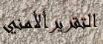
الثلاثاء, 28 يوليو, 2026
( الغارديان)
ـ العراق وايران وافغانستان .. المناطق الاخطر في العالم.

(صوت العراق)
ـ الإفراج عن رهينة لبناني في العراق.
ـ مجهولون يغتالون شيخ عشيرة البو فهد في حصيبة.
ـ موجة إغتيالات تجتاح محافظة ديالى .
ـ خمس ضحايا هجوم على منزل رئيس مجلس سامراء.
ـ وزارة النقل: 1550 حافلة سرقت بعد سقوط النظام السابق.
ـ اغتيال العميد الركن أحمد داوود معاون آمر حرس أمانة بغداد.

(الحرية)
ـ القبض على عضو بارز من تنظيم القاعدة في منطقة اللطيفية.

(الصباح)
ـ قوات الحدود تلقي القبض على 107 مهرب ومتسلل بينهم 43 افغانيا.

(راديو دجلة)
ـ مقتل واصابة عدد من طلبة معهد الفنون في بغداد اثر اطلاق نار من قبل مسلحين مجهولين .
ـ مقتل مدني واصابة اخر في اطلاق نار في بعقوبة.
ـ ضبط 128 كغم من المخدرات في ميسان.
ـ الجيش الاميركي يعلن قتل ثلاثة مسلحين في اليوسفية.
ـ العثور على 14 جثة اثنتان منها كانت مفخخة شمال الحلة.

(الصباح الجديد)
ـ مدير عمليات وزارة الدفاع: انتشار واسع ونصب كمائن وتكثيف الدوريات الليلية للحد من عمليات الارهابية.
ـ اعتقال خلية تقوم بزع العبوات الناسفة في الديوانية.
ـ المحكمة الجنائية المركزية تصدر احكاما باعدام ارهابي وتدين 11 اخرين احدهم سوري الجنسية.

(بغداد)
ـ اغتيال احمد حسين استاذ في الجامعة التكنلوجية ببغداد.

(المؤتمر)
ـ اشتباكات عنيفة في اللطيفية بين قوات الامن ومسلحين تم خلالها اعتقال عدد من الارهابيين.
ـ مجموعة مسلحة تقطع طريق بدرة ـ مهران.

(الزمان)
ـ مدير عمليات وزارة الدفاع: 166هجوما فاعلا للمسلحين في الاسبوع الماضي .

*ملاحظة: هذا التقرير لا يعبر عن وجهة نظر الحكومة بل ينقل أهم ما تتداوله وسائل الأعلام

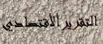
الثلاثاء, 28 يوليو, 2026
(راديو دجلة)
ـ وزارة التجارة تعد صيغة جديدة للتعاون بين العراق وجنوب أفريقيا.

(الصباح الجديد)
ـ تنفيذ مشاريع بكلفة 165 مليار دينار في بابل.
ـ ثلاث محطات ثانوية لحل الاختناقات الكهربائية في كركوك.

(البيان)
ـ لجنة اعمار منطقة المعامل: تشغيل اكثر من 500 فرد من اهالي المنطقة.
ـ الخارجية اليابانية تؤكد تخصيص 600 مليون دولار لدعم بناء العراق.
ـ وزارة الموارد المائية تخصص 25 مليار دينار للمديرية العامة لحفر الابار.

(المدى)
ـ كوريا الجنوبية تعرب عن استعدادها لدعم العراق في المجال الصناعي والتكنولوجي.

(بغداد)
ـ مصدر في مجلس محافظة كركوك: 36 وكيل مواد غذائية يفسخون عقودهم مع وزارة التجارة.

(المؤتمر)
ـ تفريغ ثلاث باخرات محملة بالحنطة في ام قصر.

(الزمان)
ـ الحبوب تستورد 550 ألف طن من الحنطة لتغطية مفردات البطاقة التموينية.
ـ وزارة الزراعة تواصل مكافحة 60 هكتاراً من بساتين النخيل جواً.

(العدالة)
ـ وزارة الموارد المائية: قطاعاتنا ستشهد تنفيذ اكثر من 500 مشروع اروائي في عموم المحافظات.
ـ تجهيز 15 مولدة كهربائية و30 جهازاً لتعقيم المياه في بابل.
ـ مصدر مسؤول في جامعة القادسية: انجزنا 70% من بناء الملعب الاولمبي في الديوانية.
ـ مديرية ماء كربلاء: انجاز 100% للمشاريع الممولة من قبل المنظمات الدولية الانسانية في القرى والارياف.

(المشرق)
ـ العراق يحتاج الى 330 الف طن من الحنطة شهرياً.

*ملاحظة: هذا التقرير لا يعبر عن وجهة نظر الحكومة بل ينقل أهم ما تتداوله وسائل الأعلام

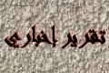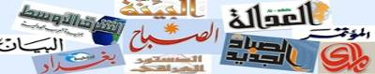
الثلاثاء, 28 يوليو, 2026
(وزير الدفاع البريطاني: الطائفية والصراع على السلطة أكبر تهديد في العراق والتشديد على أهمية تقليص الميليشيات)....................................................................( الشرق الاوسط)

أكد وزير الدفاع البريطاني ديز براون امس، ان «العنف الطائفي والصراع الداخلي على السلطة والمال تعتبر اكبر تهديد للعراق». وكان براون شديد الانتقاد للذين يدفعون الى التفريق الطائفي في العراق، في اول خطاب رسمي له منذ توليه منصب وزير الدفاع قبل عشرين يوماً، قائلاً: «الطائفية مشكلة اساسية في العراق». وقال ان الميليشيات مصدر أساسي لعدم استقرار البلاد. وفي خطاب امام نخبة من العسكريين وعناصر من القوات الجوية البريطانية وعدد من الدول الحليفة لها في «المعهد الملكي للقوات الموحدة» أمس، أكد براون موقف بلاده من عدم الانسحاب من العراق «حتى ننهي عملنا فيه». وعلى الرغم من تأكيده أن سحب بعض القوات البريطانية سيبدأ «قريباً»، مرجحاً ان يبدأ هذا الانسحاب من محافظة المثنى، قال براون انه «سيكون هناك وجود عسكري بريطاني في العراق لبعض الوقت»، بالاضافة الى تجهيز «قوة سريعة الانتشار» تستطيع العودة الى أية منطقة في العراق تحتاج الى دعم عسكري مستقبلاً. وشرح براون انه من بين اشكال العنف الثلاثة، التي تعصف بالعراق، وهي «التطرف الديني الذي يدفع بالارهاب من قبل اقلية» و«العنف الطائفي» و«المقاومة الوطنية ضد الوجود الغربي في العراق»، يبقى «العنف الطائفي والصراع على القوى والمال اكثر الصراعات خطورة على العراق». وذكر براون ان بعض الذين كانوا يعارضون وجود القوات المتعددة الجنسية، يعترفون الآن بضرورة وجود هذه القوات «بمن فيهم السنة الذين يشعرون بدعم القوات المتعددة الجنسية لحمايتهم من العنف الطائفي». وأكد براون ان «الحل الطويل الأمد لمواجهة جميع كل انواع العنف في العراق يعتمد على السياسة»، مخاطباً الحكومة العراقية بقوله: «عليها ان تثبت للشعب أن السياسة ممكن ان تنجح في حل هذه المشاكل». ولكنه شدد على انه «من اجل انجاح السياسة، يجب ان يكون هناك أمان في العراق»، مضيفاً ان «المرحلة الاولى لعودة الأمن في العراق يعتمد على معالجة المشكلة مع الميليشيات، فهم مصدر عدم استقرار العراق». وطالب براون العراقيين بـ«مواجهة التحدي والارتفاع فوق الصراعات الطائفية». وأضاف انه من الضروري ان «يتحاور العراق مع المجتمع الدولي الأوسع للخروج بخطة متكاملة» لتأمين العراق والتخطيط لانسحاب القوات المتعددة الجنسية، مشدداً على دور «دول الجوار العرب للعراق في المرحلة المقبلة». الا انه اردف قائلاً ان «من الخطأ الحديث عن جدول زمني سطحي لانسحاب القوات». وانهى خطابه قائلاً: «النجاح في العراق واستقراره يعني ان العالم والمملكة المتحدة بالذات ستكون اكثر أمناً».

الثلاثاء, 28 يوليو, 2026

(المالكي يتراجع عن المطالبة بانسحاب سريع للقوات )........................(صوت العراق)

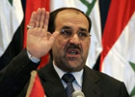
قال رئيس الوزراء العراقي بعد لقائه امس في بغداد مع نظيره الدنماركي اندريس فوج راسموسين بأن القوات الدنماركية ربما تبقى في العراق حتى نهاية العام الحالي على الاقل. وبدا تصريح المالكي اقل حدة عما سبق ان اعلنه قبل ايام عن امكانية رحيل القوات التي تقودها الولايات المتحدة قبل ذلك. ونقلت وكالة الانباء الدنماركية عن المالكي قوله "لا يبدو ان ذلك سيتم حاليا فالامر يعتمد على كيفية تعاملنا مع الامن" واضاف " لدينا جدول زمني لتسلم مهمة الامن في بعض المناطق بنهاية العام الحالي لكن رحيل القوات الدنماركية من عدمه يعتمد على الموقف الامني". وقبل توجه الاثنين الى بغداد بواسطة مروحية اطلعهما الميجور بينت بيش عضو الوحدة المضطلعة بتدريب قوات الامن العراقية على الوضع الامني في جنوبي العراق. ونقلت وكالة الانباء الدنماركية عن بيش قوله "انه من المهم عدم التسرع في تسليم المهام الامنية". وبعد لقائه مع المالكي التقى راسموسين الرئيس العراقي جلال طالباني. وكان الرئيس الاميركي جورج بوش قال ان تشكيل حكومة وحدة في العراق فتح »فصلا جديدا« في العلاقات مع الولايات المتحدة وان بغداد وواشنطن ستجريان تقييما لمستويات القوات الاميركية اللازمة هناك. وجاءت تعليقات بوش فيما اعلن البيت الابيض ان رئيس الوزراء البريطاني طوني بلير حليف الولايات المتحدة الرئيس في العراق سيجري محادثات مع الرئيس الاميركي في البيت الابيض ثم يعقدان مؤتمرا صحافيا مشتركا اليوم. وقال بوش الحكومة الجديدة تجلس مع قادتنا الميدانيين للاتفاق على طريقة للسير قدما.. هذا فصل جديد في علاقتنا.. بعبارة اخرى نحن الان بمقدورنا ان نجري تقييما جديدا للحاجات الضرورية للعراقيين. من جانبه حذر الجنرال كارتر هام نائب مدير العمليات في هيئة الاركان المشتركة الاميركية من التسرع في تسليم السلطات الامنية للعراقيين وقلل من التوقعات في شأن خفض عديد القوات الاميركية. وقال الجنرال هام ان لا علم له عن خطط محددة لانسحاب اميركي هذا العام رغم التطلعات الطموحة لرئيس الوزراء العراقي نوري المالكي. وصرح للصحافيين "نريد القيام بذلك الانسحاب في اسرع وقت ممكن لكن لا يمكننا الاستعجال. تحدثنا عن الاستعجال نحو الفشل ويجب ان نكون حذرين للغاية لكي لا نقع في ذلك". واضاف انه من غير الواضح من هم المتمردون الا انه يعتقد انهم خليط من مقاتلي القاعدة في العراق الذين يقاتلون من اجل اقامة مأوى آمن لهم وغيرهم من الجماعات السنية المتمردة وتابع "لا يوجد هجوم واسع من اي من الجانبين, الا ان هناك صراعا على السيطرة داخل المدينة وكذلك لحماية ارواح الناس الذين يعيشون فيها". وردا على سؤال حول معلومات تفيد ان القادة يفكرون في احضار كتيبة اضافية من الكويت للمساعدة في مواجهة تصاعد العنف في العراق, قال هام انه لا يعتقد ان ذلك سيحدث, واوضح "اعتقد ان الفكرة الاساسية لا تتركز على عدد الجنود الاميركيين المتواجدين بل على افضل الطرق لمساعدة العراقيين على فرض السيطرة على المدينة". واضاف ان القادة الاميركيين "يعملون بشكل حثيث مع وزارتي الداخلية والدفاع العراقيين لوضع القوات العراقية الصحيحة على الارض في الرمادي للمساعدة في الوضع الصعب جدا جدا". واوضح "لا يمكننا نحن حل هذه الوضع. على العراقيين القيام بذلك".

